|  |  |
| --- | --- |
| ICS | 67.140.10 |
| CCS | X 55 |

团体标准

T/CSTEA 0005—2024

|  |
| --- |
|  |

光泽红茶 青楼建设规范

|  |  |
| --- | --- |
| 2024 - 00 - 00 发布 | 2024 - 00 - 00 实施 |

海峡两岸茶业交流协会  发布

1. 前言

本文件按照GB/T 1.1—2020《标准化工作导则 第1部分：标准化文件的结构和起草规则》的规定起草。

请注意本文件的某些内容可能涉及专利。本文件的发布机构不承担识别专利的责任。

本文件由光泽县海峡茶业交流协会提出。

本文件由海峡两岸茶业交流协会归口。

本文件起草单位：。

本文件主要起草人：。

光泽红茶 青楼建设规范

1. 范围

本文件规定了光泽红茶青楼建设规范的总体原则、基本要求、材料结构、设计规范、施工规范、观光体验和安全措施。

本文件适用于光泽红茶青楼的建设。

1. 规范性引用文件

下列文件中的内容通过文中的规范性引用而构成本文件必不可少的条款。其中，注日期的引用文件，仅该日期对应的版本适用于本文件；不注日期的引用文件，其最新版本（包括所有的修改单）适用于本文件。

GB 14881 食品安全国家标准 食品生产通用卫生规范

GB 50016 建筑设计防火规范

GB 50303 建筑电气工程施工质量验收规范

GB 50763 无障碍设计规范

1. 术语和定义

下列术语和定义适用于本文件。

光泽红茶 青楼 guangze blacktea qinglou

在福建省南平市光泽县行政区域范围内，以三层为主，底层设有灶膛，采用松木燃烧，通过火坑和烟道传递热量及松烟，用于光泽红茶茶青摊晾、萎凋、干燥、存放及观光体验于一体的的阁楼式建筑。

1. 总体原则
   1. 生产性

通过规范青楼的建造、设计，更好的满足光泽红茶传统的加工生产。

* 1. 文化性

深度挖掘青楼的发展历史，形象展示本体价值、文化特征及当代意义，帮助大众更好地认知和了解青楼。

* 1. 体验性

追求新颖、美观、创意的展陈方式，营造舒适的体验氛围，激发观众良好的情感体验。

1. 基本要求
   1. 建筑选址

应选择在交通运输便利以及不受洪水、潮水或内涝威胁的干燥地带。

选址应符合 GB 14881 的要求，并离垃圾处理场、畜牧场、医院、粪池 500 m 以上，离经常喷施农药的农田 100 m 以上，远离排放“三废”的工业企业。

* 1. 建筑布置

应符合用地规划，与生活区、生产区分开，方便生产运输，利于管理。

应结合当地气象条件，考虑便于自然通风的朝向。

建筑区域道路应满足运输、消防、安全、卫生的要求。

建筑在满足生产加工的同时，还应满足参观、体验、疏散等需求。

1. 材料、结构

房体材料采用标准砖。火坑和烟道材料采用标准砖﹑砖坯和钢筋混凝土。房顶按结构、排烟量不同，采用土瓦片或机瓦。

青楼上下共为三层，每层都具有它特殊的功用。

第一层为烘焙间。用于烘焙茶叶，火灶烧制松木。

第二层为控温室。经过开关木门来调理温度，地下设置有环形的熏烟槽，盖上砖块，松烟就从砖块缝里慢慢冒出来；顶上设有焙架，用以放置竹筛，发酵好的茶叶或放置在地上的竹筐里，或放置在焙架的竹筛上进行烘干。

第三层为萎凋间，将茶叶均匀地晾在竹席上进行萎凋。

二、三层之间用竹席相隔，二层松烟的温度透过竹席的缝隙对三层的鲜叶进行萎凋。

1. 设计规范
   1. 灶膛

在“青楼”外选择地势较低处，挖设简易柴灶、灶口迎风。灶口宽30cm，高40cm，呈拱形。灶深2m，灶膛内离灶口70cm处开始向后上方倾斜，直达烟道口。

* 1. 灶火

墙外灶烧松柴，开始火力要大，保持80°C左右，经2～3小时，手摸茶叶有刺手感觉。此时，梗和脉尚有少许水分，温度降低至30～40°C，并加松柴闷燃产生更多烟雾,让其吸收烟味，干燥至足干，历时7～8小时。

* 1. 烟道

烟道口设在焙间内，分出两条烟道，将焙间隔成三等份，以使热烟在焙间内分布均匀。烟道前段深30cm，尾部深15cm，使焙间温度前后一致。

烟道用砖砌成，上面用活动砖块盖住；熏焙时可根据需烟量大小和温度高低灵活掌握砖块开启的数量。砖块开启越多，温度越高,烟量越大。

* 1. 水筛

水筛筛孔为0.4cm×0.8cm，水筛离地1.7m、离屋顶0.5m；将复揉叶薄摊于水筛上，每筛摊叶2～2.5kg,置于“青楼”下层的焙架上，呈斜形鱼鳞状排列。

* 1. 竹席

竹席尺寸根据场地的大小来定，编制的密度要均匀，竹席孔径约为0.4cm×0.6cm，贴地平整铺设，四周用棕绳锁边。

* 1. 烘焙间

每个烘焙间尺寸约为5.7m（长）×4.1m（宽）×2.3m（高），前后各设置一扇双开门及一条走道，门宽1.6m，走道宽1m。

* 1. 屋面

建筑屋面应采用防水、隔热措施，在转角处设有PVC排水管。

* 1. 装饰风格

内装风格应结合当地特色，造型美观典雅，色彩搭配沉稳温馨、偏重于古朴，文化氛围浓厚。

1. 施工规范

宜采用钢筋混凝土结构或钢筋混凝土与木结构结合。

应使用环保、无异味的建筑材料。

配电箱、母线槽、导管电缆敷设、开关插座灯具安装、接地装置、防雷引下线等库房电力系

统设计应符合 GB 50303 的要求。

建筑内墙及顶棚应具有防霉、防潮性能，不易积灰，方便清洁。

建筑屋面应采用防水、隔热措施。

建筑应配备温度仪，温度仪应安置在空气流通、不受阳光照射的地方。

建筑的门窗应开启灵活，整体密封、隔热。

1. 观光体验
   1. 场景描述

观光体验场景是指在整体建筑范围内，单独开辟一个空间，用于实物展示、历史回顾、项目介绍等文化体验场景。

* 1. 功能要求

利用展板展架、实物陈列、视听设备等多种方式，让参观人员通过观光体验，感受特有的文化氛围。

* + 1. 观光

应建立参观人员管理制度，专人陪同，严格按照指定通道行走。

参观人员流线的组织应避免重复、交叉，活动空间疏散设计符合总体设计要求，宜满足参观人员的通行、体验、休息等需要。

空间宜设置独立的安全出口和疏散楼梯。

空间及疏散通道应设置能引导疏散方向的灯光疏散指示标志，安全出口处应设置消防安全出口灯光标志。

应保障使用者安全，满足儿童、青少年、老年人、残人士、婴幼儿监护人等使用和安全的要求,并应符合现行国家标准GB 50763的要求。

窒内装修设计应考虑使用功能与当地经济发展状况、气候条件、景观环境、地方及民族特色，因地制宜，力求适用、经济、美观。

* + 1. 体验

深度挖掘和形象展现青楼文化内容，帮助观众更好地认知和理解，营造体验氛围，激发观众良好的情感体验。

在体验内容供给上，宜通过纸质图书、数字图书、有声听书、视频资源、影视资源等丰富的文化资源满足群众精神文化需求。

通过展板图文介绍，让参观人员可以了解到熏楼的建造原理和特殊功能。

陈列技艺体验设备，参观人员可以互动体验中国传统制茶的加工工艺。

通过视听技术，让参观人员沉浸式感受传统技艺独有的文化氛围。

1. 安全措施
   1. 防火措施

应配备充足、有效的消防器材；消火栓、灭火器、消防安全标志灯应保持完好。

每日应进行巡视检查，火种、火源及建筑内环境存在与防火安全相抵触的问题应及时发现，及时消除，并做好记录。

建筑区域应划分防火分区，防火分区面积、安全出口数量、疏散距离等应符合GB 50016的规定。

* 1. 安全措施

建筑区域应安装视频监控设备，保障生产及参观人员的安全。

建筑区域应配备相关消防器材和警示标语，做好防火、防电等安全措施。

1. （资料性）  
   青楼建筑设计示意图
   1. 立面示意图

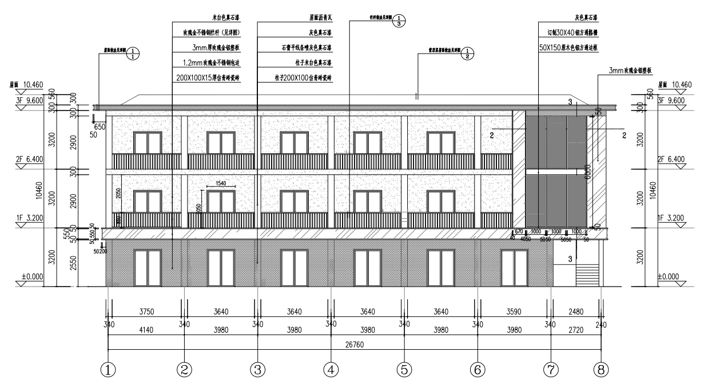

* 1. 一层平面图

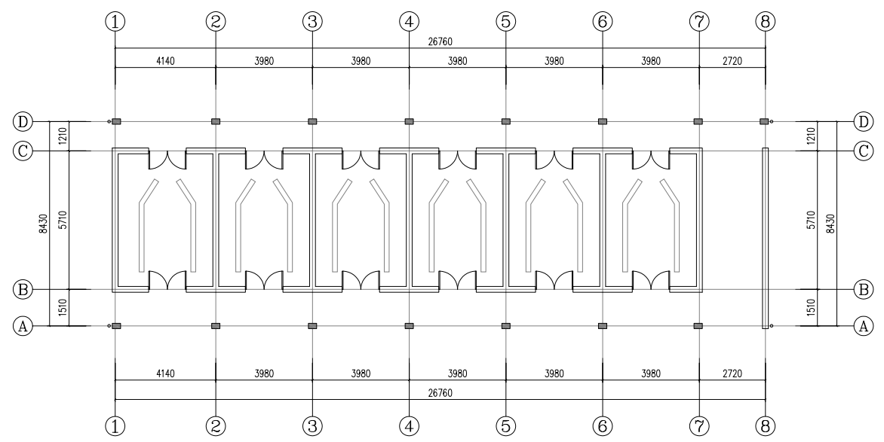

* 1. 二、三层平面图

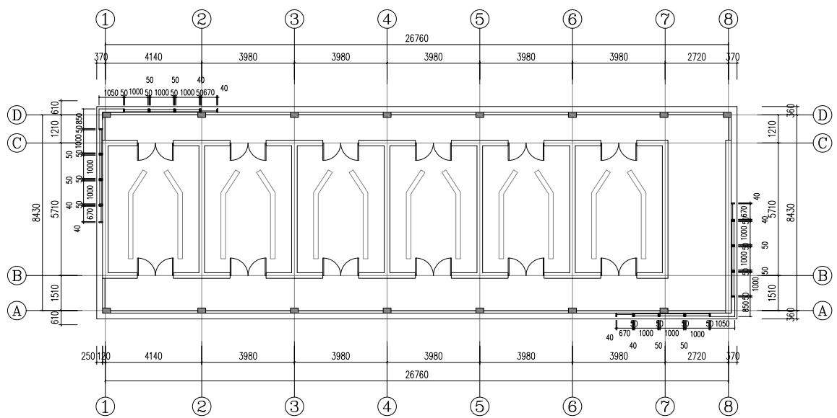

EndLine